27 апреля 2024 года на спортивной площадке образовательной организации прошла военно-патриотическая игра «Зарница», в рамках проведения месячника гражданско-патриотического воспитания обучающихся в ГКОУ РО Пролетарской школе-интернате, посвященной 79-й годовщине Победы «Мы памяти этой верны».

Воспитание военно- патриотических чувств у детей, умению работать в команде, проявлять инициативу, самостоятельность, формирование чувства гордости за свою страну — одна из задач нашей образовательной организации. Этому способствует проведение патриотических мероприятий.27 апреля 2024 года на спортивной площадке образовательной организации прошла военно-патриотическая игра «Зарница», в рамках проведения месячника гражданско-патриотического воспитания обучающихся в ГКОУ РО Пролетарской школе-интернате, посвященной 79-й годовщине Победы «Мы памяти этой верны».
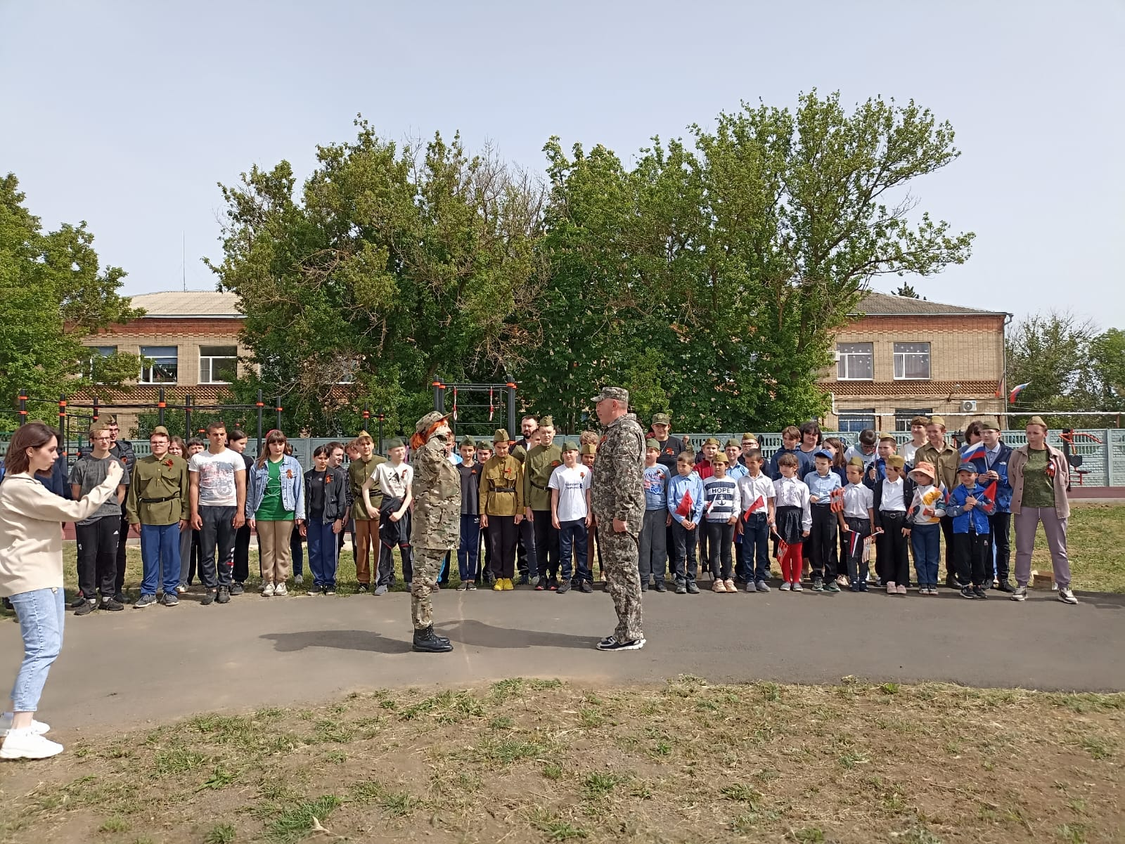

В «Зарнице» приняли участие команды «Титаны», «Орлята» 5-7 классов и команды «Патриоты», «Сокол» 8-9 классов.
Рубежи игры были самые разнообразные: стрельба по мишеням (лазертаг), огневая подготовка «разборка-сборка автомата на время», химическая защита, силовая подготовка, метание гранат, санитарный пост «оказание первой помощи», два интеллектуальных рубежа «военный эрудит» и «шифровальщик».
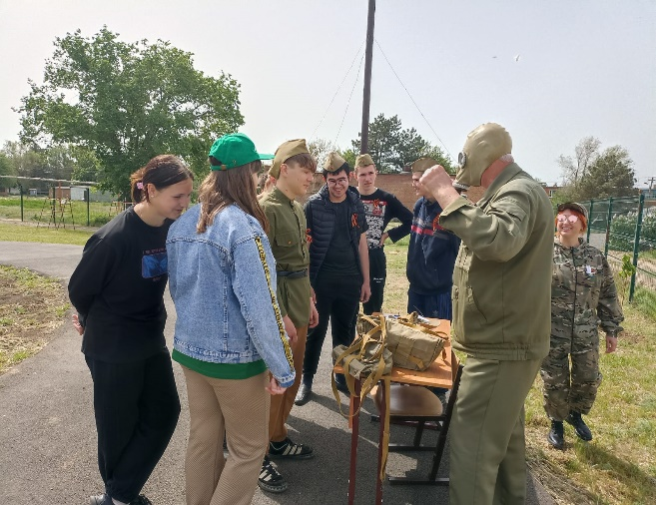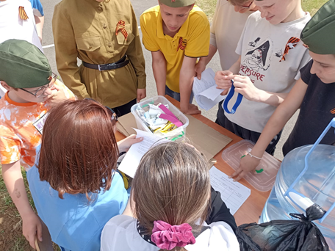

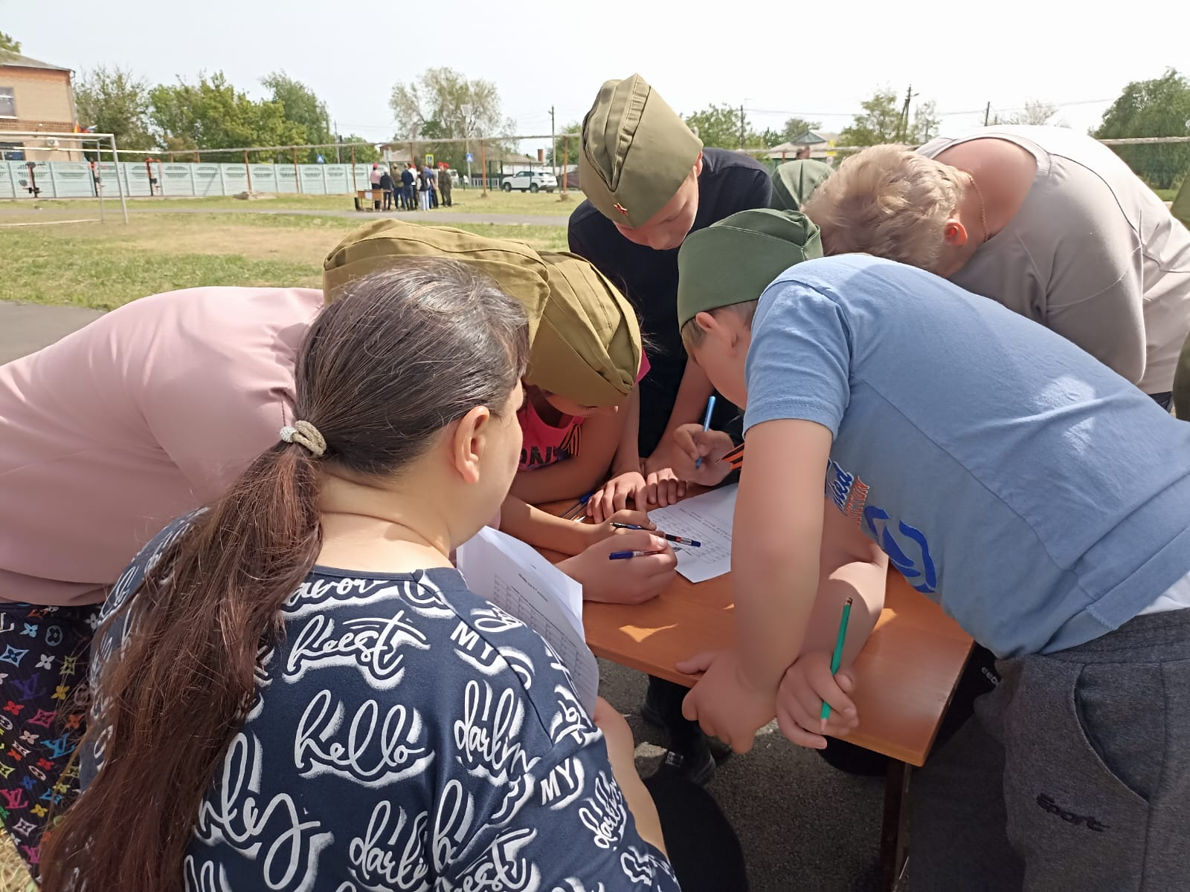
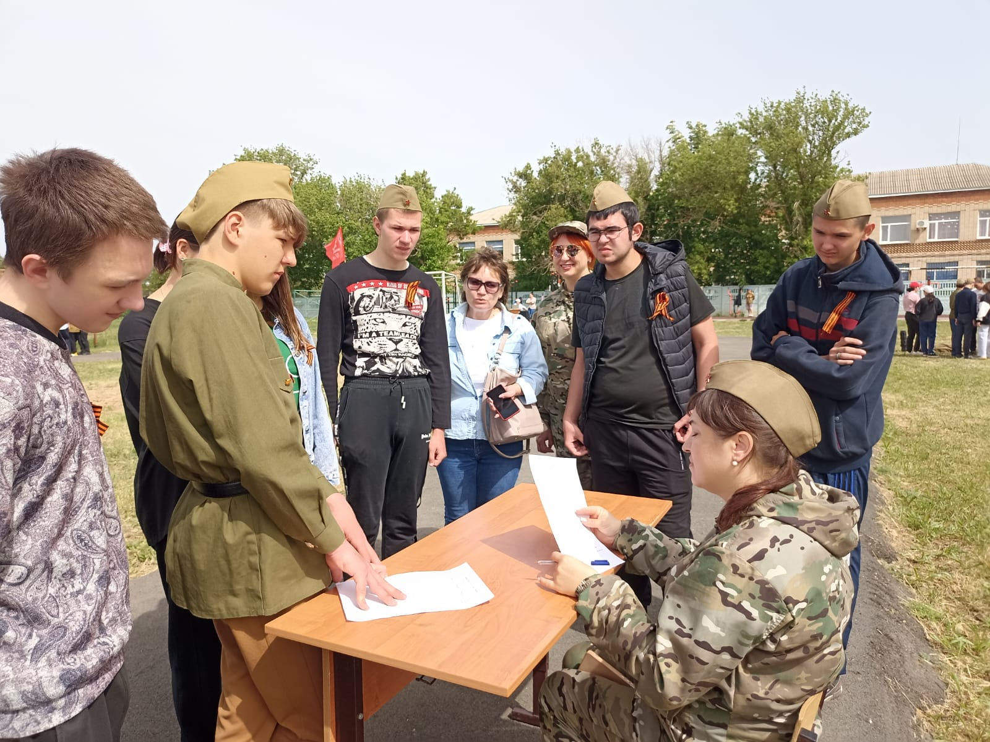

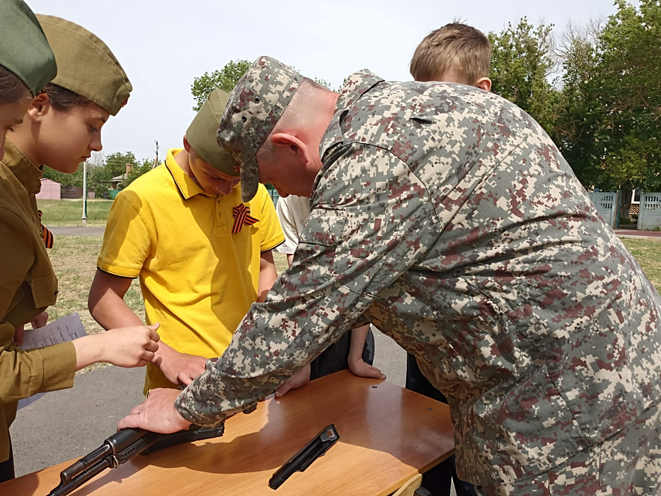
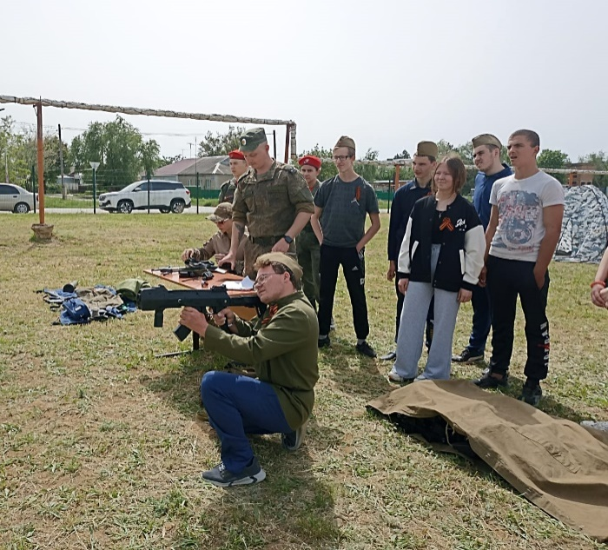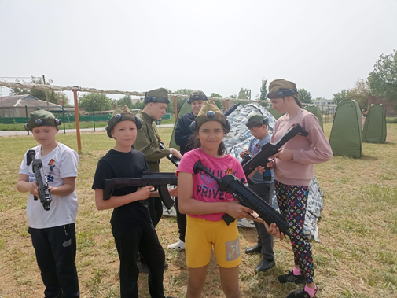

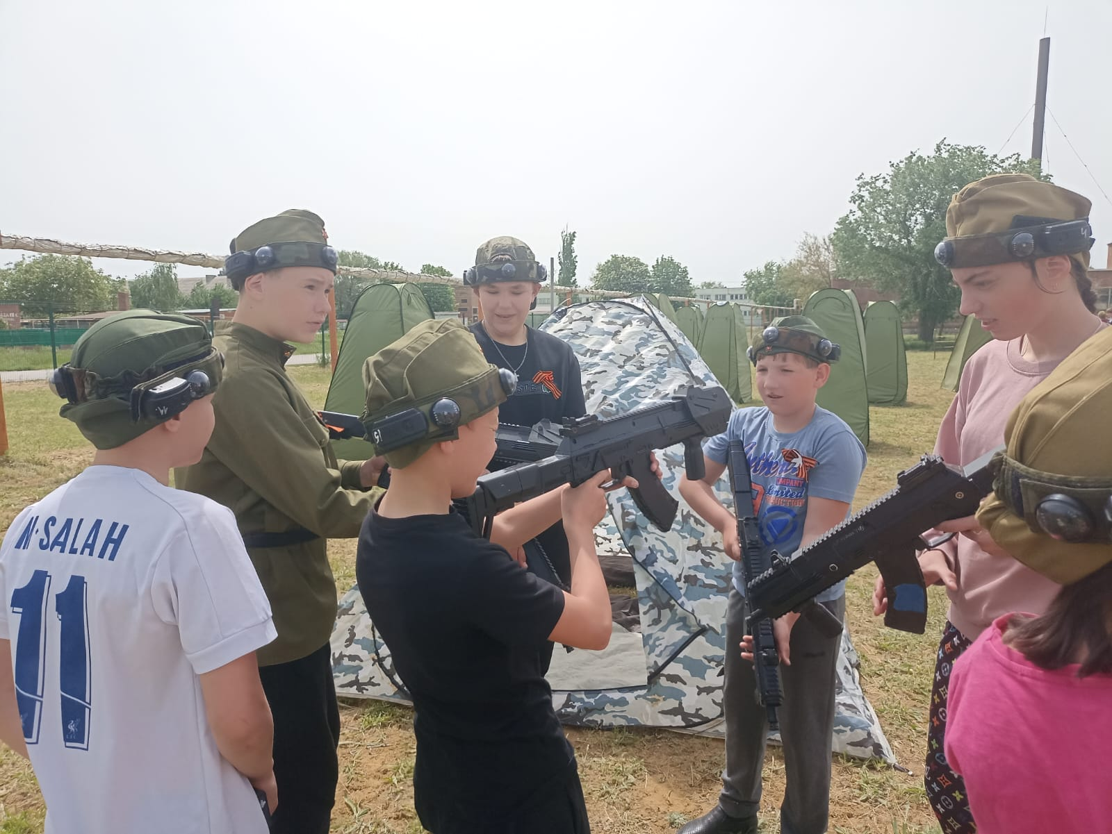

Все команды прошли достойно. Кто-то оказался лучшим в одном, а кто-то в другом. Самым зрелищным стал рубеж "Стрельба по мишеням".
Подбив все маршрутные листы, администрация ГКОУ РО Пролетарской школы-интерната подвела итоги игры. Среди 8-9 классов первое место заняла команда "Сокол", второе место «Патриоты", среди 5-7 классов первое место команда «Титаны», второе место команда «Орлята». Многие ребята были отмечены грамотами, медалями.
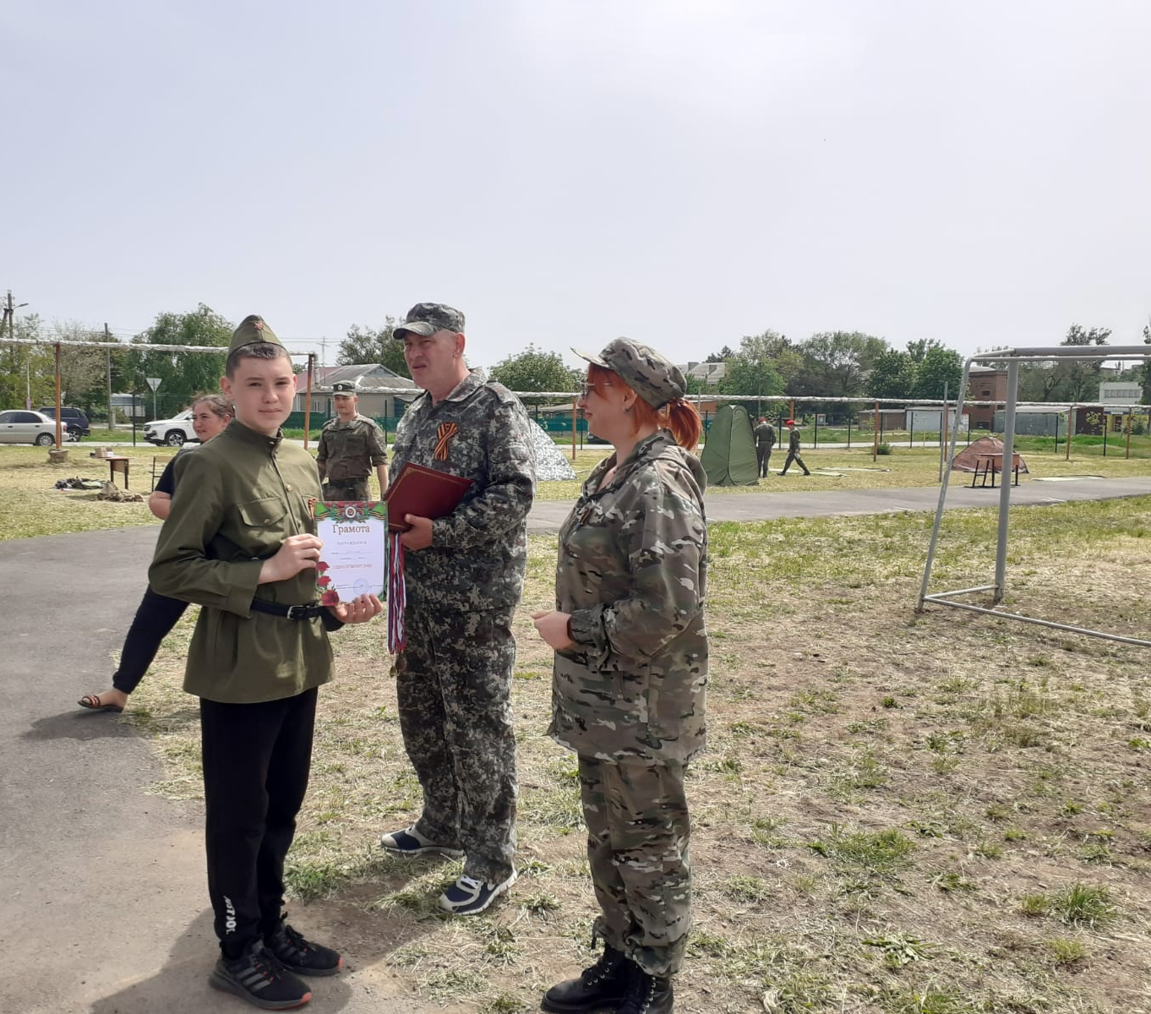

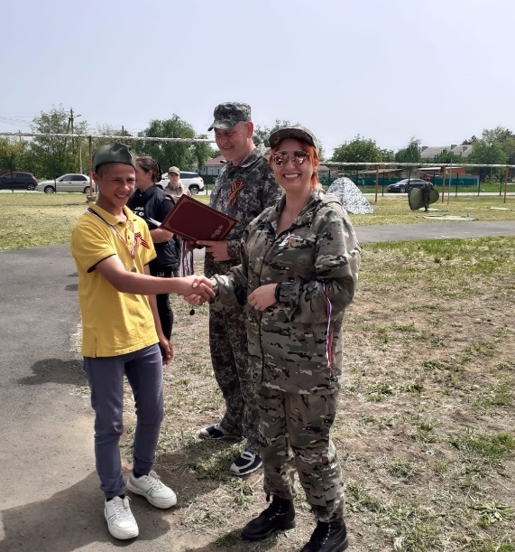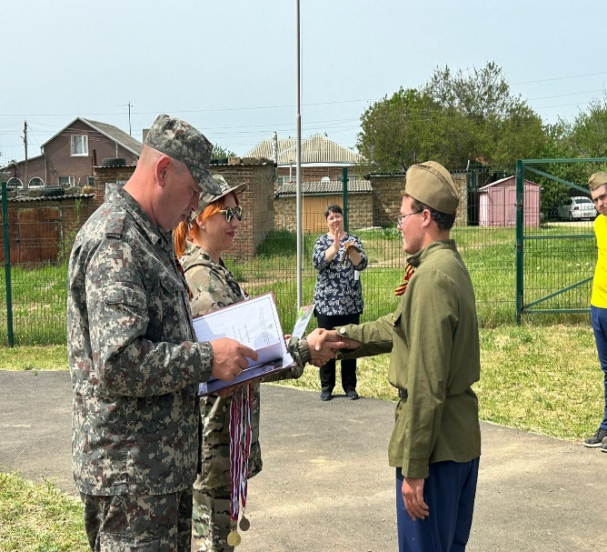
Стоит отметить командиров, которые провели подготовку своих команд, это Ковтун Рада-команда «Орлята», Гришин Александр-команда «Титаны», Кушнарев Дмитрий-команда «Патриоты» и Романов Роман-команда «Сокол».
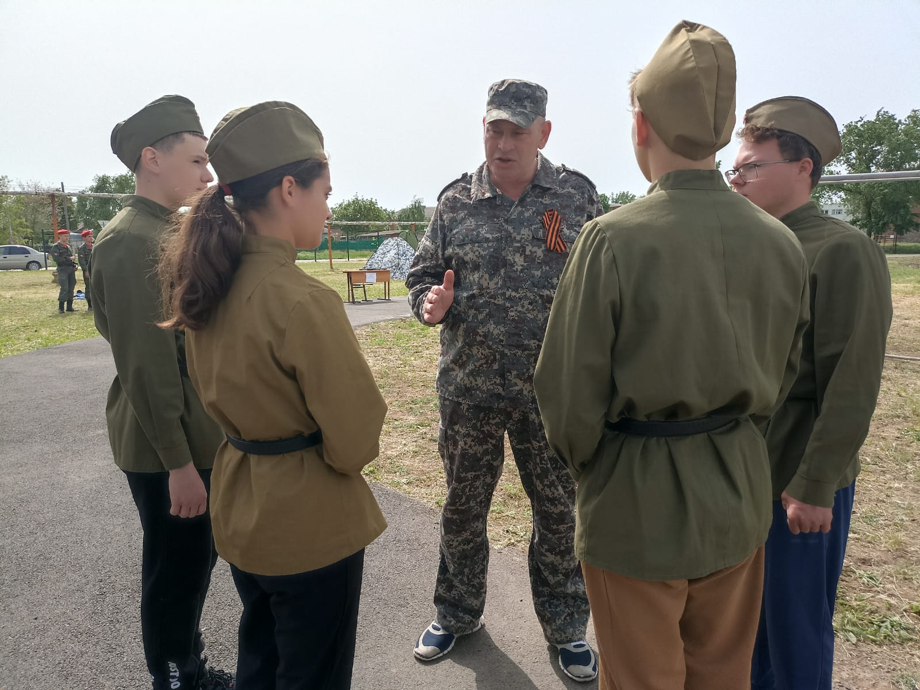

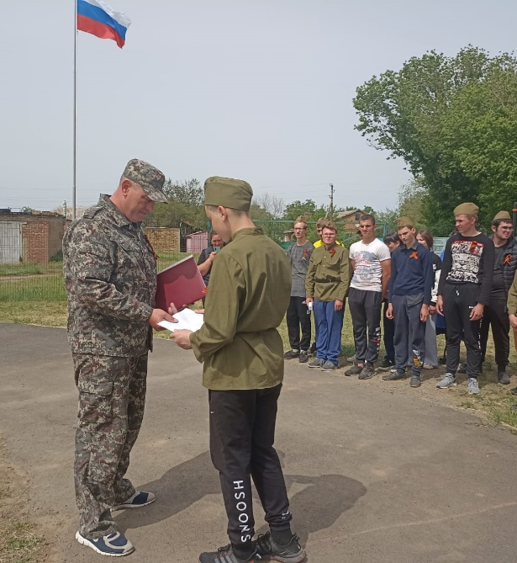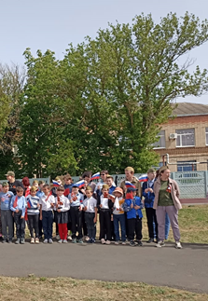

Администрация ГКОУ РО Пролетарской школы-интерната выражает слова благодарности за организацию и проведение военно-спортивной игры «Зарница» Липодаеву Кириллу Валерьевичу - начальнику местного Пролетарского отделения ЮНАРМИИ, Петренко Светлане Викторовне-ответственному секретарю КДН и ЗП при администрации Пролетарского района.
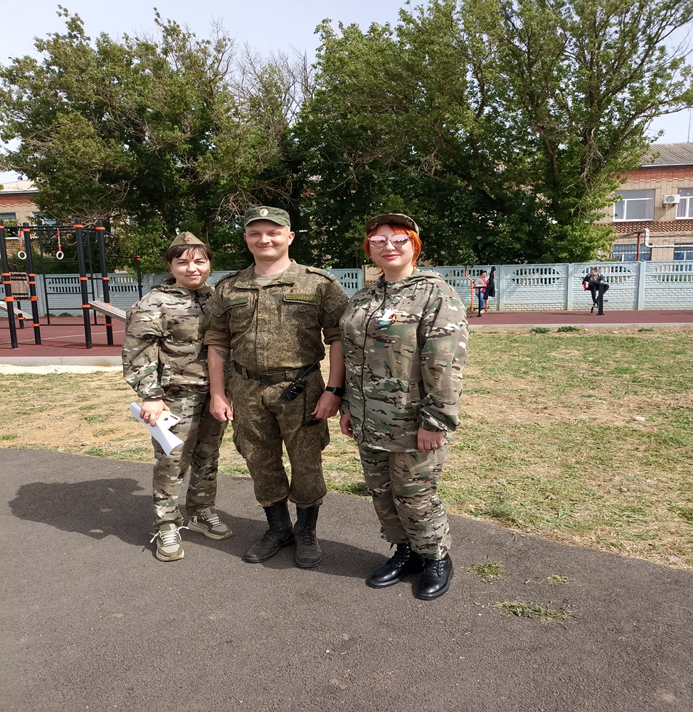
Все участники показали хорошую физическую форму и командный дух. С выполнением поставленной задачи все справились отлично и показали себя не только ловкими, сильными, смелыми, но и дружными. Игра проходила очень дружно и организованно. Каждый из участников понимал, что сегодня действительно «Один за всех, и все за одного».

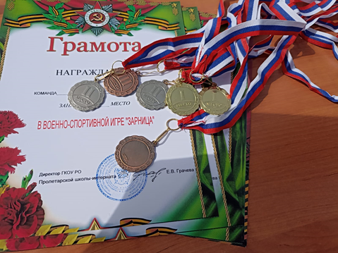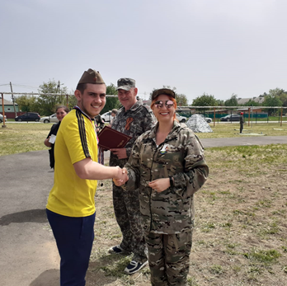
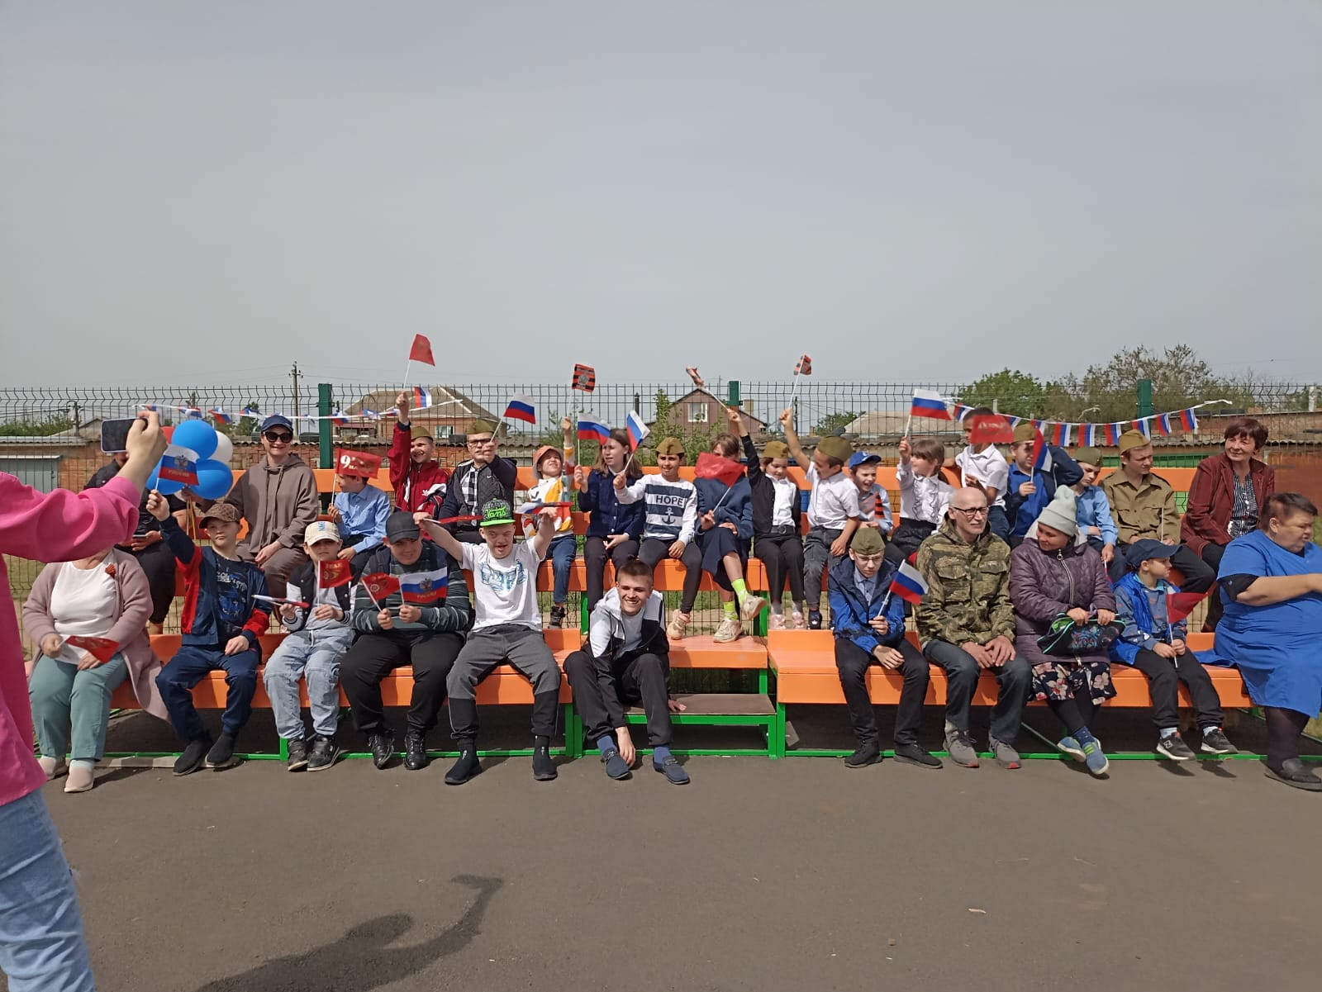
Все получили заряд положительных эмоций, радости от победы и участия в «Зарнице». Ведь именно на подобных мероприятиях воспитывается патриотизм, чувство товарищества и взаимовыручки.

Информацию подготовил социальный педагог А.В. Борисов

